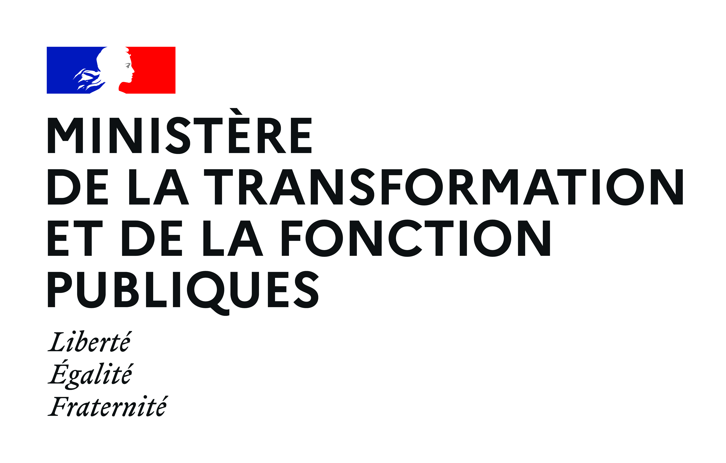

Le 17 septembre 2021

COMMUNIQUÉ DE PRESSE

Lancement de “Talentueuses”, un programme de coaching inédit
pour former la nouvelle génération
de dirigeantes de la fonction publique de demain

En 2020, pour la première fois, la France atteint le taux historique de 42% de femmes primo-nommées à des postes dirigeants au sein des administrations de l’Etat. Pour contribuer à amplifier cette dynamique impulsée par le Président de la République, Amélie de Montchalin, ministre de la transformation et de la fonction publiques, lance un appel à candidature pour un nouveau programme de coaching baptisé « Talentueuses ».

Ce programme inédit d’accompagnement et de formation destiné à 50 femmes de la haute fonction publique pour cette année s’inscrit dans la volonté du gouvernement de renforcer des viviers féminins pour former la génération de dirigeantes de demain de la fonction publique. Il a été annoncé par la ministre lors de la réunion de ministres du 27 juillet dernier relative aux résultats du gouvernement en faveur de l’égalité professionnelle au sein de l’Etat.

En effet, alors que chaque ministère est désormais doté d’un plan d’action pour favoriser l’égalité professionnelle entre les femmes et les hommes, la ministre de la transformation et de la fonction publiques souhaite aller plus loin. Pour mémoire, ces plans fixent des engagements précis sur les écarts de rémunération, la conciliation vie privée – vie professionnelle, la mise en place de viviers pour l’accès aux emplois supérieurs, ainsi que sur les dispositifs de signalement des actes de violences sexuelles et sexistes.

Ouvert aux femmes ayant au moins six ans d’expérience professionnelle à des postes d’encadrement supérieur, et susceptibles d’accéder à un premier emploi fonctionnel, ce programme d’une durée de six mois permettra à chacune d’être accompagnée à un moment clé de leur carrière à travers du mentorat, une formation personnalisée en leadership, à la prise de parole, à la gestion d’équipes, des rencontres avec des rôles modèles …

L’appel à candidature est ouvert jusqu’au 4 octobre. Une commission de sélection réunissant des personnalités du secteur public et du secteur privé, ayant consacré leur carrière aux enjeux de ressources humaines et aux enjeux d’égalité professionnelle, se réunira la semaine du 11 octobre pour sélectionner les profils retenus. Les membres de cette commission sont les suivants :

- Marie-Anne Barbat-Layani, secrétaire générale des ministères économiques et financiers
- Laetitia Helouet, présidente du Club 21ème siècle
- Brigitte Lemercier, fondatrice de la société de conseil NB Lemercier & Associés
- Isabel Marey-Semper, administratrice indépendante de conseils d’administration, présidente des jurys des concours d’entrée de l’ENA en 2019
- Vanessa Moungar, responsable de la diversité et de l’inclusion de LVMH
- Eva Nguyen-Binh, présidente de l’Institut Français, Ambassadrice pour l’action culturelle extérieure de la France
- Emilie Piette, secrétaire générale du ministère de la transition écologique et solidaire
- Denis Robin, préfet, secrétaire général de la mer
- Isabelle Saurat, secrétaire générale du ministère des armées

Les modalités de candidature figurent ici :
https://www.demarches-simplifiees.fr/commencer/talentueuses

Contact presse Ministère de la Transformation et de la Fonction publiques :
Tél : 01 53 18 42 68 / Mél : presse.mtfp@transformation.gouv.fr

